Actividad 6to. Ficción científica
Profesora Mariela Silva
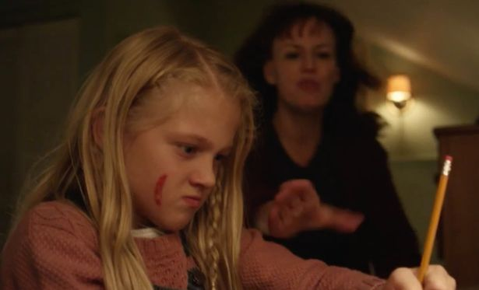
Luego de haber visto el episodio “Arkangel” de la temporada 4 de “Black mirror” y de haber leído “La pradera” de Ray Bradbury realiza grupos de 4 alumnos y responde:
- ¿Cómo explicarías el sistema “Arkangel” y por qué es usado por la madre de la protagonista?
- ¿Qué roles ejercen los padres en cada relato?
- ¿Cómo consideras el rol de esos padres? Tanto dela serie como del relato de Ray.
- Explica qué elementos ves en común en ambos finales.
- ¿Cuáles son las posibles enseñanzas que nos dejan ambos?
- ¿Qué cuestión de nuestro presente?

